Дата проведения | Дата фактическая

Тема : Второй закон Ньютона.
Цель:
- знать - что сила есть причина изменения скорости, а значит, и ускорения; что второй закон Ньютона – установление связи между ускорением, силой и массой тела; формулировку закона; что в случае действия на тело нескольких сил ускорение определяется их равнодействующей; что ускорение и вызывающая его сила сонаправлены, что сила – векторная величина.
- уметь - использовать закон для решения задач, находить равнодействующую сил; определять числовое значение ускорения при известной массе тела, движущегося под действием двух противоположно направленных сил.

Оборудование: ПУ по [1]: объект «Законы Ньютона» – динамометр (рисунок), изменение модуля скорости тела под действием силы (анимация), изменение направления скорости тела под действием силы (анимация), направления приложенной силы, скорости и ускорения тела (анимация), сложение сил (рисунок), равнодействующая сил (рисунок), результирующая сила (рисунок), сила как характеристика взаимодействия тел (анимация), сколько сил действует на тело (анимация), характеристики силы (анимация). PowerPoint -ОК учителя. ВЛР «Второй закон Ньютона» .
Ход урока:
- Проверка знаний
- ЗАКОН ИНЕРЦИИ. ПЕРВЫЙ ЗАКОН НЬЮТОНА.
- ИНЕРЦИАЛЬНЫЕ СИСТЕМЫ ОТСЧЕТА.
- КАКИЕ СИСТЕМЫ ОТСЧЕТА ЯВЛЯЮТСЯ ИНЕРЦИАЛЬНЫМИ, А КАКИЕ – НЕИНЕРЦИАЛЬНЫМИ? ПРИВЕДИТЕ ПРИМЕРЫ ТАКИХ СИСТЕМ.
- ТЕЛО ДВИЖЕТСЯ ОТНОСИТЕЛЬНО ЗЕМЛИ С УСКОРЕНИЕМ. МОЖНО ЛИ УТВЕРЖДАТЬ, ЧТО НА ЭТО ТЕЛО ДЕЙСТВУЕТ ДРУГОЕ ТЕЛО?
- Разноуровневые задания по физике с элементами ГИА
- тесты; задания с пропусками (слабые ученики).

- Изучение нового материала ЦОР.
- Сила – причина изменения скорости движения тела.
- Постоянство отношения модулей ускорений двух тел при их взаимодействии.
- Второй закон Ньютона и границы его применения.
- Равнодействующая сил и второй закон Ньютона.

Демонстрации:
- Второй закон Ньютона (по рис.20 в учебнике или [1, опыт20]). Демонстрации:
- Определение Второй закон Ньютона;
- Формула Второй закон Ньютона;
- Интерактивная задача Второй закон Ньютона;
- Подборка заданий Второй закон Ньютона.

- Закрепление изученного

- Решение задач типа: Р. № 112-117; №119
- Тест-Второй закон Ньютона.
- Разноуровневые задания по физике с элементами ГИА
- тесты;
- задания с пропусками (слабые ученики).
Решение задач:
  - Упр. 11 (1)
  - Пробковый спасательный круг массой 3 кг всплывает в воде. За 2 с его скорость возрастает от 0 до 10 м/с. Определите силу, сообщающую кругу ускорение.
  - На рисунке 14 изображен металлический брусок массой 2,7 кг, погружающийся на дно водоема. На брусок действуют три силы: тяжести, архимедова и сопротивление движению. С каким ускорением движется брусок , если F_{a}=10H, a F_{c}=3,5H

К решению задач
Пример решения задачи 3.
Дано:  m=2,7 кг  F_{ax}=-10H  F_{cx}=-3,5H  g_{x}=10 м/с² | Решение  ma=F_{т}+F_{a}+F_{c};  F_{т}=mg;  ma=mg+F_{a}+F_{c};  ma_{x}=mg_{x}+F_{ax}+F_{cx};  $$a_{x}=\frac{{\text{mg}}_{x}+F_{\text{ax}}+F_{\text{cx}}}{m}$$  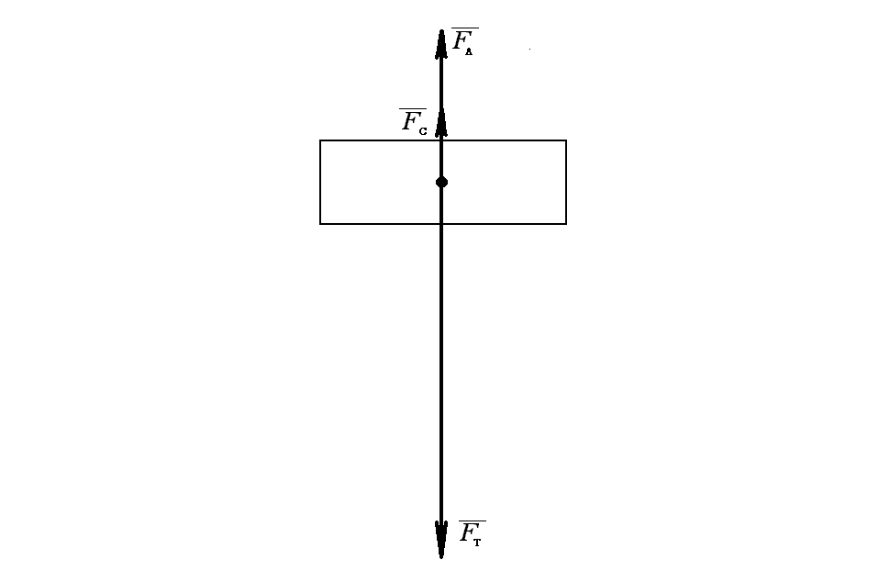  a=|a|;  $a_{x}=\frac{2,7∗\text{10}−\text{10}−3,5}{2,7}=5(м/{с^{2}})\text{.}$  Ответ: a=5 м/с²
a=?

Итоги урока.

Домашнее задание: § 11, ОК; Р: № 134, 137.

